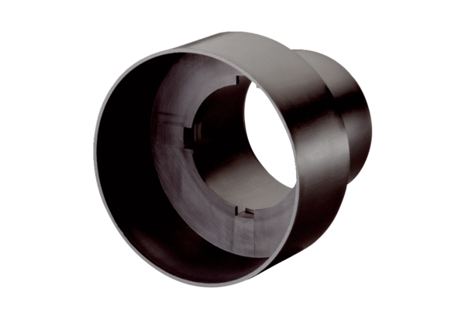Adaptateur de clapet MF-A90Unité de conditionnement : 1 pièceGamme: K
Numéro de référence : 0059.0963Fabricant : MAICO

